DS1052E型数字示波器使用说明

概述
DS1052E型示波器以优异的技术指标及众多功能特性的完美结合，向用户提供了简单而功能明晰的前面板，以进行所有的基本操作。各通道的标度和位置旋钮提供了直观的操作，完全符合传统仪器的使用习惯，用户不必花大量的时间去学习和熟悉示波器的操作，即可熟练使用。为加速调整，便于测量，用户可直接按AUTO键，立即获得适合的波形显现和档位设置。 除易于使用之外，示波器还具有更快完成测量任务所需要的高性能指标和强大功能。通过1GSa/s的实时采样和25GSa/s的等效采样，可在示波器上观察更快的信号。强大的触发和分析能力使其易于捕获和分析波形。清晰的液晶显示和数学运算功能，便于用户更快更清晰地观察和分析信号问题。

技术性能
双模拟通道，每通道带宽：50MHz。
高清晰彩色液晶显示系统：320×234分辨率。
支持即插即用闪存式USB存储设备以及USB接口打印机，并可通过USB存储设备进行软件升级。
模拟通道的波形亮度可调。
自动波形、状态设置（ AUTO ）。
波形、设置、CSV和位图文件存储以及波形和设置再现。
精细的延迟扫描功能，轻易兼顾波形细节与概貌。
自动测量20种波形参数。
自动光标跟踪测量功能。
独特的波形录制和回放功能。
内嵌FFT。
实用的数字滤波器，包含LPF，HPF，BPF，BRF。
Pass/Fail检测功能，光电隔离的Pass/Fail输出端口。
多重波形数学运算功能。
独一无二的可变触发灵敏度，适应不同场合下特殊测量要求。
多国语言菜单显示。
弹出式菜单显示，用户操作更方便、直观。
中英文帮助信息显示及支持中英文输入。
第一章 示波器的初步操作说明（指南）
DS1052E示波器向用户提供简单而功能明晰的前面板，以进行基本的操作。面板上包括旋钮和功能按键。显示屏右侧的一列5个灰色按键为菜单操作键（自上而下定义为1号至5号）。通过它们，可以设置当前菜单的不同选项；其它按键为功能键，通过它们，可以进入不同的功能菜单或直接获得特定的功能应用。
一、DS1052E前面板控制件位置图及功能（图一）
菜单 多功能
触发控制 水平控制 垂直控制 操作键 旋钮 功能按钮 控制按钮

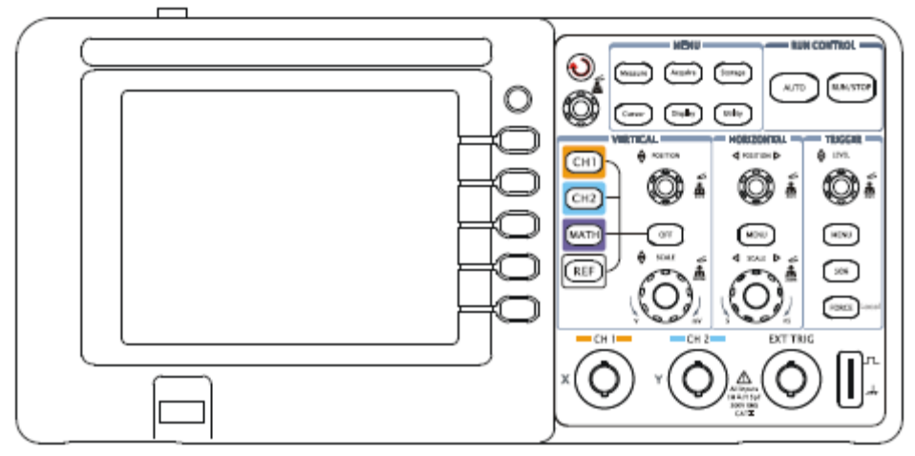

USB接口 信号输入通道 外部 探头补偿
触发输入
图F1-1 DS1052E前面板控制件位置图
值得注意的是，MENU功能键的标识用一方框包围的文字表示，如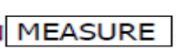，代表前面板上的标注Measuee文字的透明功能键。
标识为的多功能旋钮，用表示。
两个标识为POSITION的旋钮，用表示。
两个标识为SCALE的旋钮，用表示。
标识为LEVEL的旋钮，用表示。
菜单操作键的标识用带阴影的文字表示，如波形存储，表示存储菜单中的存储波形选项。

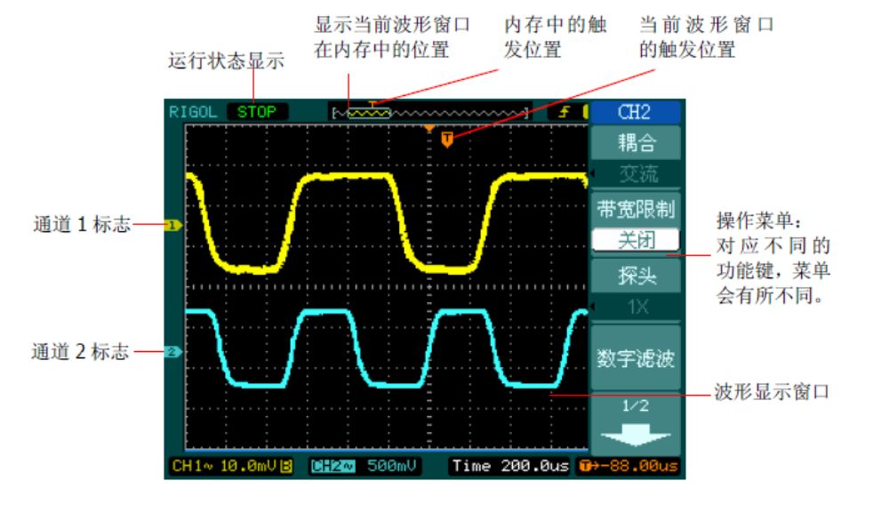
图F1-2 显示界面说明（仅模拟通道打开）
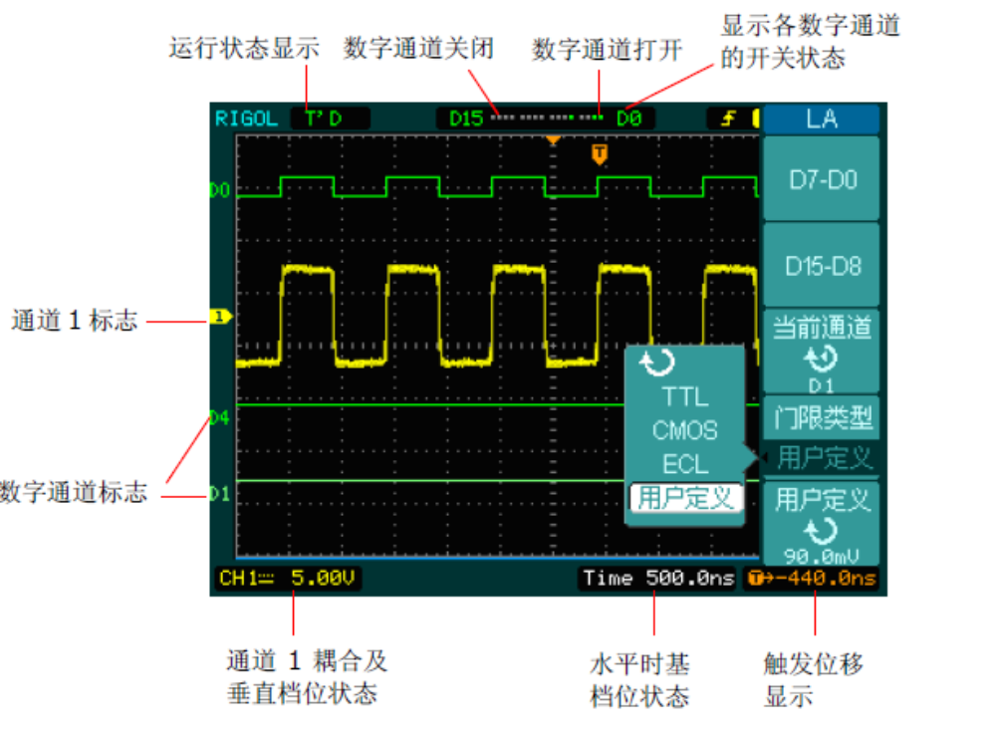
图F1-3 显示界面说明（模拟和数字通道同时打开）
二、探头补偿
在首次将探头与任一输入通道连接时，进行此项调节，使探头与输入通道相配。未经补偿或补偿偏差的探头会导致测量误差或错误。若调整探头补偿，请按如下步骤：
1. 将探头菜单衰减系数设定为10X，将探头上的开关设定为10X，并将示波器探头与通道1连接。如使用探头钩形头，应确保与探头接触紧密。
将探头端部与探头补偿器的信号输出连接器相连，基准导线夹与探头补偿器的地线连接器相连，打开通道1，然后按 AUTO 。
2. 检查所显示波形的形状。
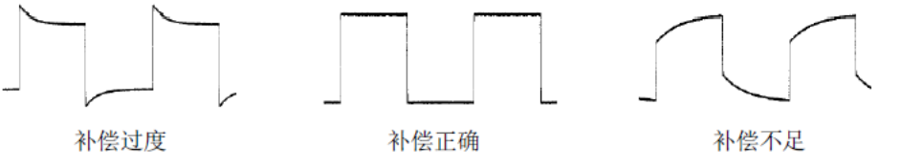
图F1-4 探头补偿调节
3. 如必要，用非金属质地的改锥调整探头上的可变电容，直到屏幕显示的波形如上图“补偿正确”。
4. 必要时，重复以上步骤。
三、波形显示的自动设置
DS1052E型数字示波器具有自动设置的功能。根据输入的信号，可自动调整电压倍率、时基、以及触发方式至最好形态显示。应用自动设置要求被测信号的频率大于或等于50Hz，占空比大于1％。
使用自动设置：
(1)将被测信号连接到信号输入通道。
(2)按下 AUTO 按钮。
示波器将自动设置垂直，水平和触发控制。如需要，可手工调整这些控制使波形显示达到最佳。
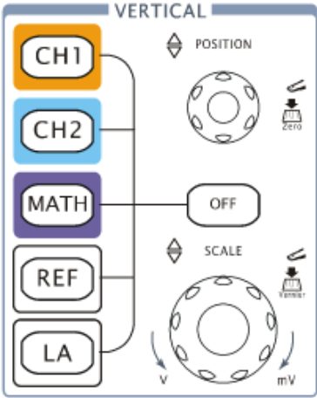
四、垂直系统
如图F1-5所示，在垂直控制区（VERTICAL）有一系列按键、旋钮。下面介绍垂直设置的使用。
1. 使用垂直旋钮在波形窗口居中显示信号。 垂直旋钮控制信号的垂直显示位置。当转动垂直旋钮时，指示通道地（GROUND）的标识跟随波形而上下移动。
测量技巧：如果通道耦合方式为DC，可以通过观察波形与信号地之间的差距来快速测量信号的直流分量。如果 图F1-5 垂直控制系统
耦合方式为AC，信号里面的直流分量被滤除。这种方式可以以更高的灵敏度显示信号的交流分量。
双模拟通道垂直位置恢复到零点快捷键：旋动垂直旋钮不但可以改变通道的垂直显示位置，更可以通过按下该旋钮作为设置通道垂直显示位置恢复到零点的快捷键。
2. 改变垂直设置，并观察因此导致的状态信息变化。
可以通过波形窗口下方的状态栏显示的信息，确定任何垂直档位的变化。 转动垂直旋钮改变“Volt/div（伏/格”垂直档位，可以发现状态栏对应通道的档位显示发生了相应的变化。 按 CH1 、 CH2 、 MATH 、 REF ，屏幕显示对应通道的操作菜单、标志、波形和档位状态信息。按 OFF 按键关闭当前选择的通道。
Coarse/Fine（粗调/微调）快捷键：可通过按下垂直旋钮作为设置输入通道的粗调/微调状态的快捷键，然后调节该旋钮即可粗调/微调垂直档位。
五、水平系统
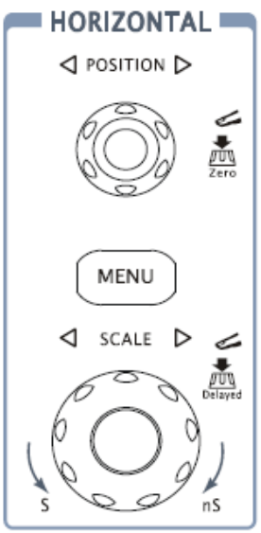
如图F1-6所示，在水平控制区（HORIZONTAL）有一个按键、两个旋钮。下面介绍水平时基的设置。
1. 使用水平旋钮改变水平档位设置，并观察因此导致的状态信息变化。
转动水平旋钮改变“s/div（秒/格）”水平档位，可以发现状态栏对应通道的档位显示发生了相应的变化。水平扫描速度从5ns至50s，以1-2-5 的形式步进。
Delayed（延迟扫描）快捷键：水平旋钮不但可以通过转动调整“s/div（秒/格）”，更可以按下切换到延迟扫描状态。
2. 使用水平旋钮调整信号在波形窗口的水平位置。
水平旋钮控制信号的触发位移。当应用于触发 图F1-6 水平控制系统
位移时，转动水平旋钮，可以观察到波形随旋钮而水平移动。
触发点位移恢复到水平零点快捷键：水平旋钮不但可以通过转动调整信号在波形窗口的水平位置，更可以按下该键使触发位移（或延迟扫描位移）恢复到水平零点处。
3. 按 MENU 按钮，显示TIME 菜单。在此菜单下，可以开启/关闭延迟扫描或切换Y-T、X-Y和ROLL 模式，还可以设置水平触发位移复位。
★名词解释 触发位移：指实际触发点相对于存储器中点的位置。转动水平旋钮，可水平移动触发点。
六、触发系统
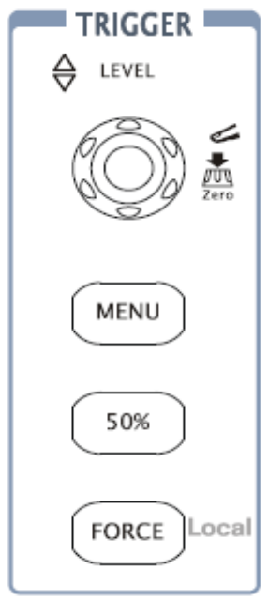
如图图F1-7所示，在触发控制区（TRIGGER）有一个旋钮、三个按键。下面介绍触发系统的设置。
1. 使用旋钮改变触发电平设置。转动旋钮，可以发现屏幕上出现一条桔红色的触发线以及触发标志，随旋钮转动而上下移动。停止转动旋钮，此触发线和触发标志会在约5 秒后消失。在移动触发线的同时，可以观察到在屏幕上触发电平的数值发生了变化。
触发电平恢复到零点快捷键：旋动垂直旋钮不但可以改变触发电平值，更可以通过按下该旋钮作为设置触发电平恢复到零点的快捷键。
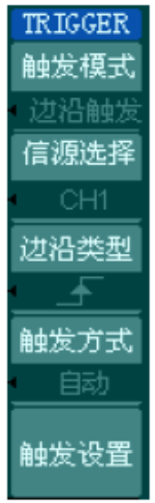
2. 使用 MENU 调出触发操作菜单（见图图F1-8），改变触发的设置，观察由此造成的状态变化。

按1号菜单操作按键，选择边沿触发。 图F1-7 触发系统
按2号菜单操作按键，选择“信源选择”为CH1。
按3号菜单操作按键，设置“边沿类型”为上升沿。
按4号菜单操作按键，设置“触发方式”为自动。
按5号菜单操作按键，进入“触发设置”二级菜单，对触发的耦合方式，触发灵敏度和触发释抑时间进行设置。
注：改变前三项的设置会导致屏幕右上角状态栏的变化。
3. 按50% 按钮，设定触发电平在触发信号幅值的垂直中点。
4. 按FORCE按钮，强制产生一触发信号，主要应用于触发方式中的“普通”和“单次”模式。
★名词解释 触发释抑：指重新启动触发电路的时间间隔。旋动多
图F1-8 触发操作菜单 能旋钮， 可设置触发释抑时间。
第二章 示波器的高级操作说明（指南）
一、设置垂直系统
1. 通道的设置
每个通道都有独立的垂直菜单，每个项目都按不同的通道单独设置。 按 CH1 或 CH2 功能按键，系统显示CH1或CH2通道的操作菜单，说明见图F1-8及表F1-1：
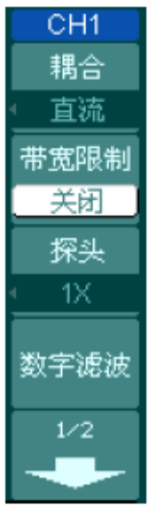
表F1-1 通道设置菜单
图F1-9
功能菜单 | 设定 | 说明
耦合 | 交流  直流  接地 | 阻挡输入信号的直流成分。  通过输入信号的交流和直流成分。  断开输入信号。
带宽限制 | 打开  关闭 | 限制带宽至20MHz，以减少显示噪音。  满带宽。
探头 | 1X  5X  10X  50X  100X  500X  1000X | 根据探头衰减因数选取其中一个值，以保持垂直标尺读数准确。
数字滤波 | / | 设置数字滤波（见表2－4）
（下一页） | 1/2 | 进入下一页菜单（以下均同，不再说明）
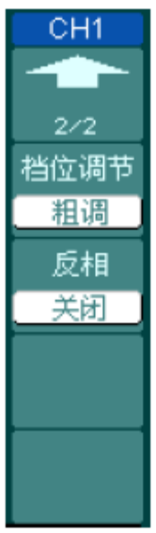
表F1-2 通道设置菜单
  （上一页） | 2/2 | 返回上一页菜单（以下均同，不再说明）
档位调节 | 粗调  微调 | 粗调按1-2-5进制设定垂直灵敏度。  微调则在粗调设置范围之间进一步细分，以改善垂直分辩率。
反相 | 打开  关闭 | 打开波形反向功能。  波形正常显示。

图F1-10
（1）设置通道耦合
以CH1通道为例，被测信号是一含有直流偏置的正弦信号。 按 CH1 →耦合→交流 ，设置为交流耦合方式。被测信号含有的直流分量被阻隔。波形显示如图F1-11所示。
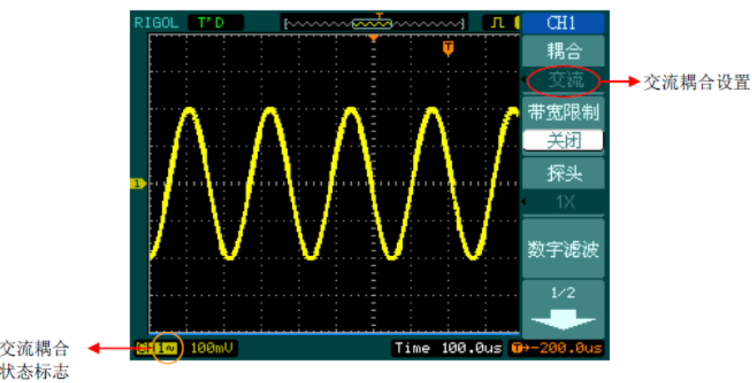
图F1-11 交流耦合设置
按 CH1 →耦合→直流，设置为直流耦合方式。被测信号含有的直流分量和交流分量都可以通过。波形显示如图F1-12所示。
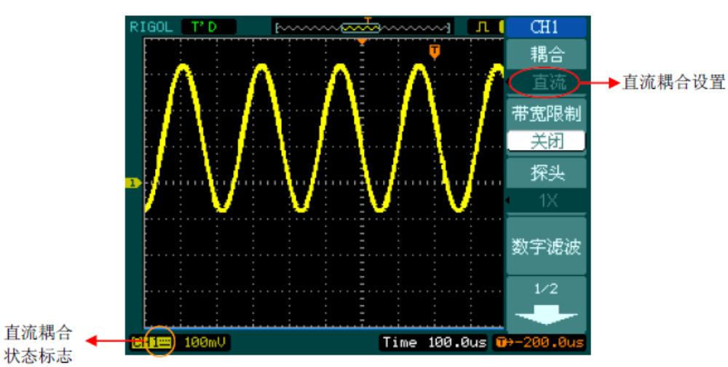
图F1-12 直流耦合设置
按 CH1 →耦合→接地 ，设置为接地方式。被测信号含有的直流分量和交流分量都被阻隔。波形显示如图F1-13所示。

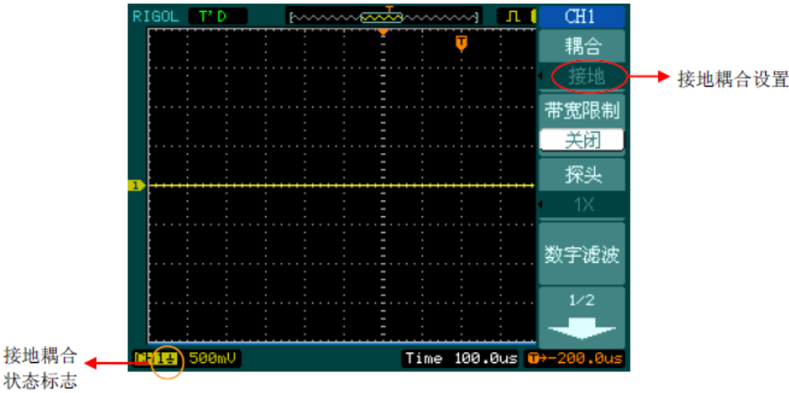
图F1-13 接地耦合设置
（2）设置通道带宽限制
以CH1通道为例，被测信号是一含有高频振荡的脉冲信号。 按 CH1 →带宽限制→ 关闭 ，设置带宽限制为关闭状态。被测信号含有的高频分量可以通过。波形显示如图F1-14所示。
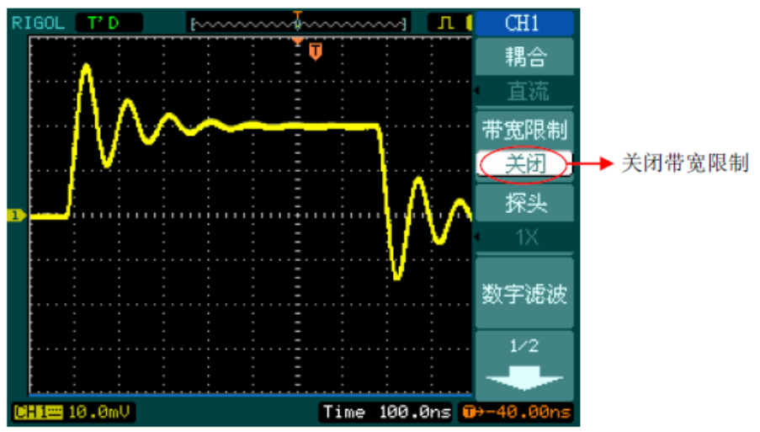
图F1-14 关闭带宽限制
按 CH1 →带宽限制→打开，设置带宽限制为打开状态。被测信号含有的大于20MHz的高频分量被阻隔。波形显示如图F1-15所示。

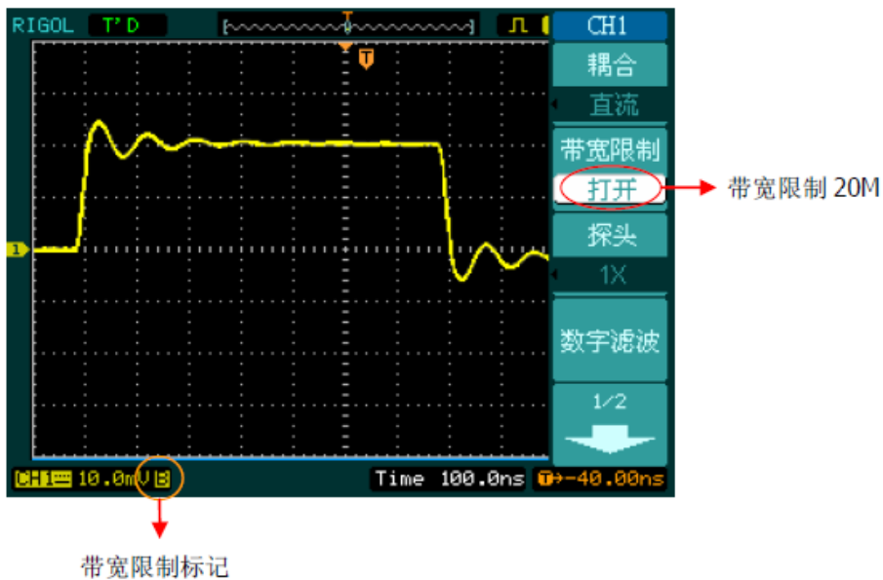
图F1-15 打开带宽限制
（3）调节探头比例
为了配合探头的衰减系数，需要在通道操作菜单中相应调整探头衰减比例系数。如探头衰减系数为10:1，示波器输入通道的比例也应设置成10X ，以避免显示的档位信息和测量的数据发生错误。图F1-16为应用1000:1探头时的设置及垂直档位的显示。
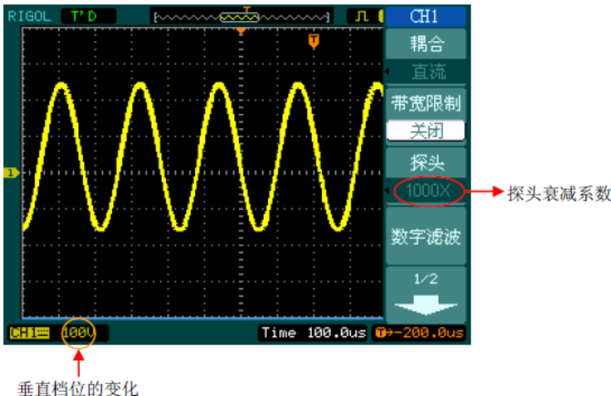
图F1-16 设置探头衰减系数

表F1-3 探头衰减系数菜单
探头衰减系数 | 对应菜单设置
1：1 | 1×
5：1 | 5X
10：1 | 10X
50：1 | 50X
100：1 | 100X
500：1 | 500X
1000：1 | 1000X

（4）档位调节设置
垂直档位调节分为粗调和微调两种模式。垂直灵敏度的范围是2mV/div至10V/div（探头比例设置为1X）。粗调是以1-2-5步进方式调整垂直档位。即以2mV/div、5mV/div、10mV/div、20mV/div……10V/div方式步进。
微调指在当前垂直档位范围内进一步调整。如果输入的波形幅度在当前档位略大于满刻度，而应用下一档位波形显示幅度稍低，可以应用微调改善波形显示幅度，以利于观察信号细节，见图F1-17。
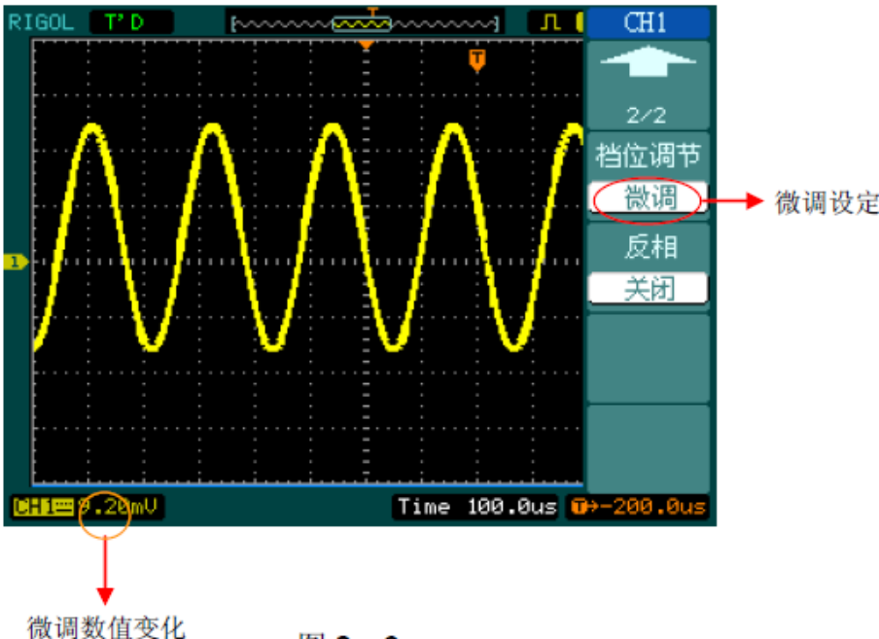
图F1-17 档位调节示意图
★操作技巧：
切换粗调/微调不但可以通过此菜单操作，更可以通过按下垂直旋钮作为设置输入通道的粗调/微调状态的快捷键。
（5）波形反相的设置
波形反相：显示的信号相对地电位翻转180度。见图F1-18和图F1-19。
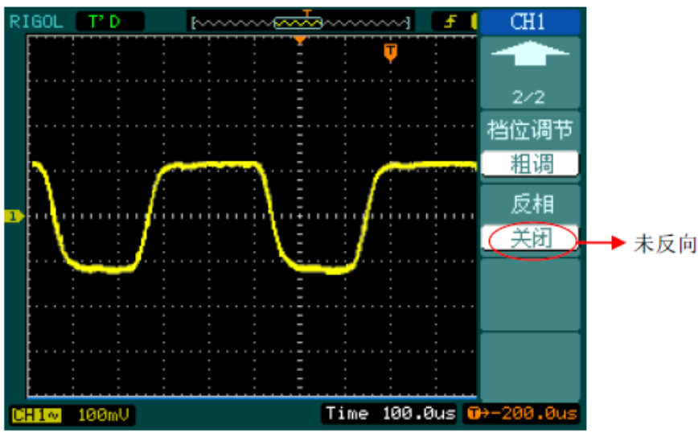
图F1-18 未反相的波形
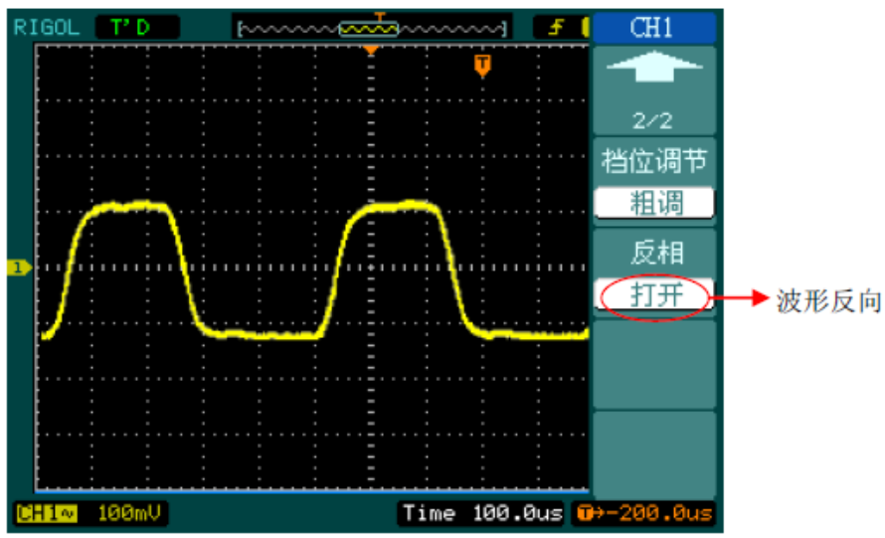
图F1-19 反相的波形
（6）数字滤波
按 CH1 （第一页）→数字滤波，系统显示FILTER数字滤波功能菜单，旋动多功能旋钮设置频率上限和下限，设定滤波器的带宽范围。说明见图F1-21及表F1-4。
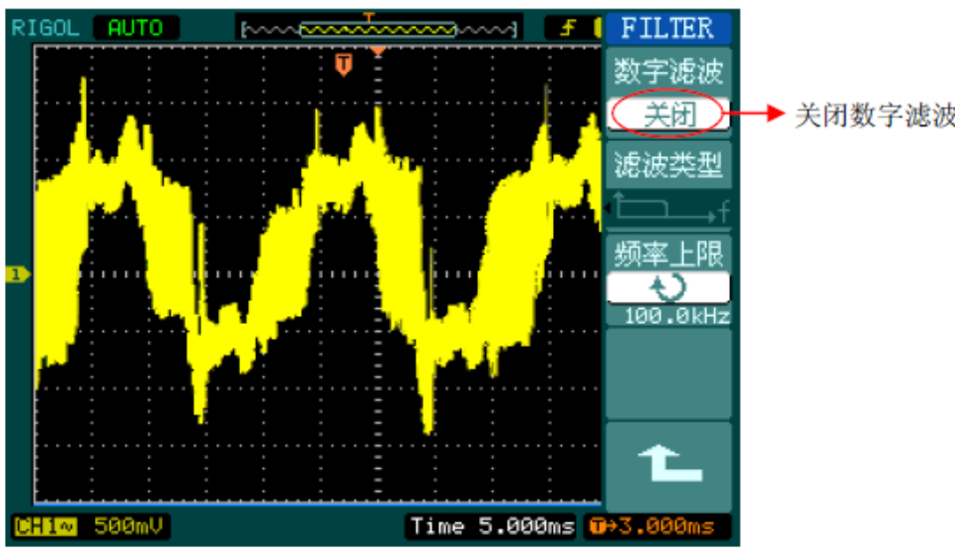
图F1-20 关闭数字滤波
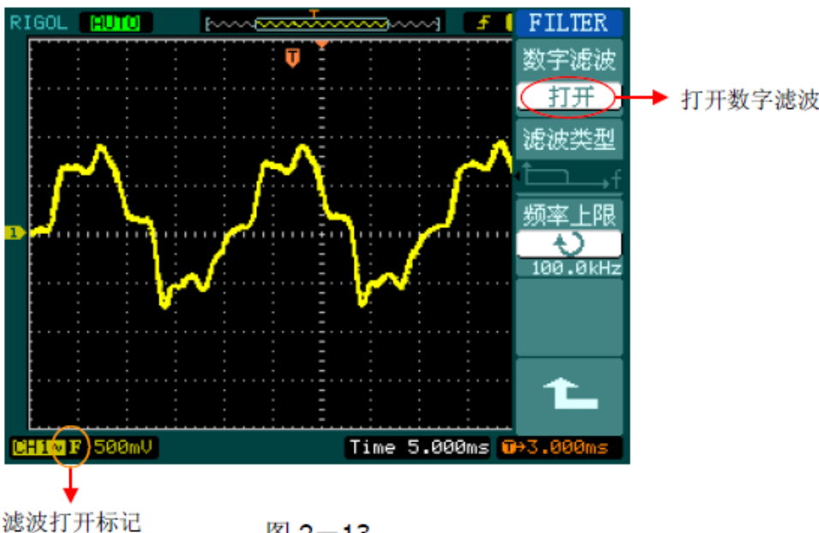
图F1-20 打开数字滤波

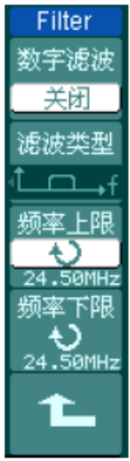
表F1-4 滤波器设置菜单
功能菜单 | 设定 | 说明
数字滤波 | 关闭  打开 | 关闭数字滤波器  打开数字滤波器
滤波类型 | 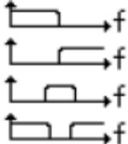 | 设置滤波器为低通滤波  设置滤波器为高通滤波  设置滤波器为带通滤波  设置滤波器为带阻滤波
频率上限 |   <上限频率> | 多功能旋钮设置频率上限
频率下限 | <下限频率> | 多功能旋钮设置频率下限
 | / | 返回上一级菜单（以下均同，不再说明）

图F1-21 数字
滤波器设置菜单
2. 数学运算
数学运算（MATH）功能是显示CH1、CH2通道波形相加、相减、相乘以及FFT运算的结果。数学运算的结果同样可以通过栅格或游标进行测量，数学运算界面见图F1-21。数学运算菜单及说明见图F1-22及表F1-5。
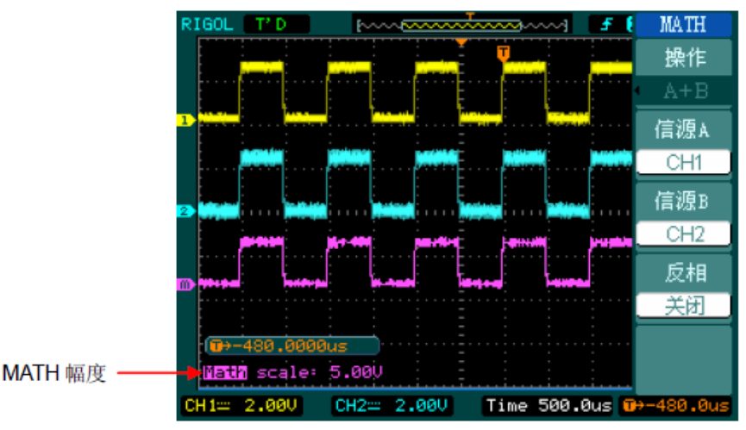
图F1-21 数学运算界面

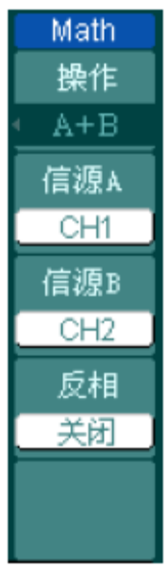
表F2-5 数学运算菜单说明
功能菜单 | 设定 | 说明
操作 | A+B  A-B  A×B  FFT | 信源A与信源B波形相加  信源A波形减去信源B波形  信源A与信源B波形相乘  FFT数学运算
信源A | CH1  CH2 | 设定信源A为CH1通道波形  设定信源A为CH2通道波形
信源B | CH1  CH2 | 设定信源B为CH1通道波形  设定信源B为CH2通道波形
反相 | 打开  关闭 | 打开数学运算波形反相功能  关闭反相功能

图F2-21 数学运算菜单

FFT频谱分析

（1）使用FFT（快速傅立叶变换）数学运算可将时域（YT）信号转换成频域信号。使用FFT可以方便地观察下列类型的信号：
①测量系统中谐波含量和失真
②表现直流电源中的噪声特性
③分析振动

FFT操作菜单及说明见图F2-22和表F2-6。

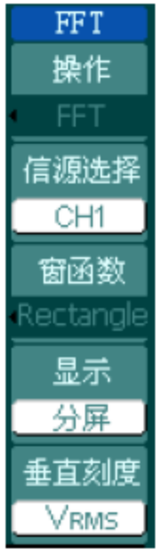
表F2-6 FFT操作菜单说明
功能菜单 | 设定 | 说明
操作 | A+B  A-B  A×B  FFT | 信源A与信源B波形相加  信源A波形减去信源B波形  信源A与信源B波形相乘  FFT数学运算
信源选择 | CH1  CH2 | 设定CH1为运算波形  设定CH2为运算波形
窗函数 | Rectangle Hanning Hamming Blackman | 设定 Rectangle窗函数  设定Hanning窗函数  设定Hamming窗函数  设定Blackman窗函数
显示 | 分屏  全屏 | 半屏显示FFT 波形  全屏显示FFT波形
垂直刻度 | Vrms  dBVrms | 设定以Vrms为垂直刻度单位  设定以dBVrms为垂直刻度单位

图F2-22 FFT操作菜单
★FFT操作技巧：具有直流成分或偏差的信号会导致FFT波形成分的错误或偏差。为减少直流成分可以选择交流耦合方式。
为减少重复或单次脉冲事件的随机噪声以及混叠频率成分，可设置示波器的获取模式为平均获取方式。 如果在一个大的动态范围内显示FFT波形，建议使用dBVrms垂直刻度。dB刻度应用对数方式显示垂直幅度大小。

（2）选择FFT窗口

在假设YT波形是不断重复的条件下，示波器对有限长度的时间记录进行FFT变换。这样当周期为整数时，YT波形在开始和结束处波形的幅值相同，波形就不会产生中断。但是，如果YT波形的周期为非整数时，就引起波形开始和结束处的波形幅值不同，从而使连接处产生高频瞬态中断。在频域中，这种效应称为泄漏。因此为避免泄漏的产生，在原波形上乘以一个窗函数，强制开始和结束处的值为0。FFT窗函数说明见表F2-7。

表F2-7 FFT窗函数说明
FFT窗 | 特点 | 最合适的测量内容
Rectangle | 最好的频率分辨，最差的幅度分辨率。  与不加窗的状况基本类似。 | 暂态或短脉冲，信号电平在此前后大致相等。  频率非常相近的等幅正弦波。  具有变化比较缓慢波谱的宽带随机噪声
Hanning  Hamming | 与矩形窗比，具有较好的频率分辨率，较差的幅度分辨率。  Hamming窗的频率分辨率稍好于Hanning窗。 | 正弦、周期和窄带随机噪声。  暂态或短脉冲，信号电平在此前后相差很大。
Blackman | 最好的幅度分辨，最差的频率分辨率。 | 主要用于单频信号，寻找更高次谐波

★名词解释
FFT分辨率：定义为采样率与运算点的商。在运算点数固定时，采样率越低FFT分辨率就越好。

奈奎斯特频率：对最高频率量为F的波形，必须使用至少2F的采样率才能重建原波形。它也被称为奈奎斯特判则，这里F是奈奎斯特频率，而2F是奈奎斯特率。

3. REF功能（略）

在实际测试过程中，用DS1052E示波器测量观察有关组件的波形，可以把波形和参考波形样板进行比较，从而判断故障原因。此方法在具有详尽电路工作点参考波形条件下尤为适用。
4. 选择和关闭通道
DS1052E示波器的CH1、CH2为信号输入通道。此外，对于数学运算（MATH）和（REF）的显示和操作也是按通道等同处理。即在处理MATH和REF时，也可以理解为是在处理相对独立的通道。
欲打开或选择某一通道时，只需按其对应的通道按键。通道按键灯亮说明该通道已被激活，若希望关闭某个通道，再次按下该通道按键或此通道在当前处于选中状态时，按OFF按键也可将其关闭，通道按键灯灭。

表F2-8 通道打开和关闭的状态标志
通道类型 | 通道状态 | 状态标志
通道1（CH1） | 打开  当前选中  关闭 | CH1（黄底黑字）  CH1（黑底黄字）  无状态标志
通道2（CH2） | 打开  当前选中  关闭 | CH2（蓝底黑字）  CH2（黑底蓝字）  无状态标志
数学运算（MATH） | 打开  当前选中  关闭 | Math（紫底黑字）  Math（黑底紫字）  无状态标志

★注：示波器在屏幕左下角显示上述通道状态标志。

5. 垂直位移和垂直档位旋钮的应用
（1）垂直旋钮调整所有通道（包括数学运算和REF）波形的垂直位置。
（2）垂直旋钮调整所有通道（包括数学运算和REF）波形的垂直分辨率。粗调是以1-2-5 方式步进确定垂直档位灵敏度。顺时针增大，逆时针减小垂直灵敏度。微调是在当前档位进一步调节波形显示幅度。同样顺时针增大，逆时针减小显示幅度。粗调、微调可通过按垂直旋钮切换。
（3）需要调整的通道（包括数学运算和REF）只有处于选中的状态时，垂直和垂直旋钮才能调节此通道。REF（参考波形）的垂直档位调整对应其存储位置的波形设置。
（4）调整通道波形的垂直位置时，屏幕左下角显示垂直位置信息。例如：
POS：32.4mV ，显示的文字颜色与通道波形的颜色相同，以“V”（伏）为单位。
二、设置水平系统
1. 水平控制旋钮
使用水平控制钮可改变水平刻度（时基）、触发在内存中的水平位置（触发位移）。屏幕水平方向上的中点是波形的时间参考点。改变水平刻度会导致波形相对屏幕中心扩张或收缩。水平位置改变波形相对于触发点的位置。
（1）水平：调整通道波形（包括数学运算）的水平位置。这个控制钮的解析度根据时基而变化，按下此旋钮使触发位置立即回到屏幕中心。
（2）水平：调整主时基或延迟扫描（Delayed）时基，即秒/格（s/div）。当延迟扫描被打开时， 将通过改变水平旋钮改变延迟扫描时基而改变窗口宽度。详情请参看延迟 扫描（Delayed）的介绍。
（3）水平控制按键 MENU ：显示水平菜单。水平设置菜单及说明见图F2-23和表F2-9。
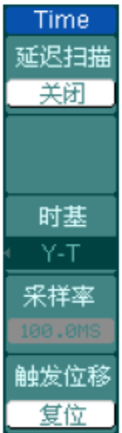
表F2-9 水平设置菜单说明
图F2-23 水平设置菜单
功能菜单 | 设定 | 说明
延迟扫描 | 打开  关闭 | 进入Delayed波形延迟扫描  关闭延迟扫描
时基 | Y-T  X-Y  ROLL | Y-T方式显示垂直电压与水平时间的相对关系  X-Y方式在水平轴上显示通道1幅值，在垂直轴上显示通道2幅值  Roll方式下示波器从屏幕右侧到左侧滚动更新波形采样点
采样率 | / | 显示系统采样率
触发位移 复位 | / | 调整触发位置到中心零点
图F2-24是水平设置各个标志的说明。
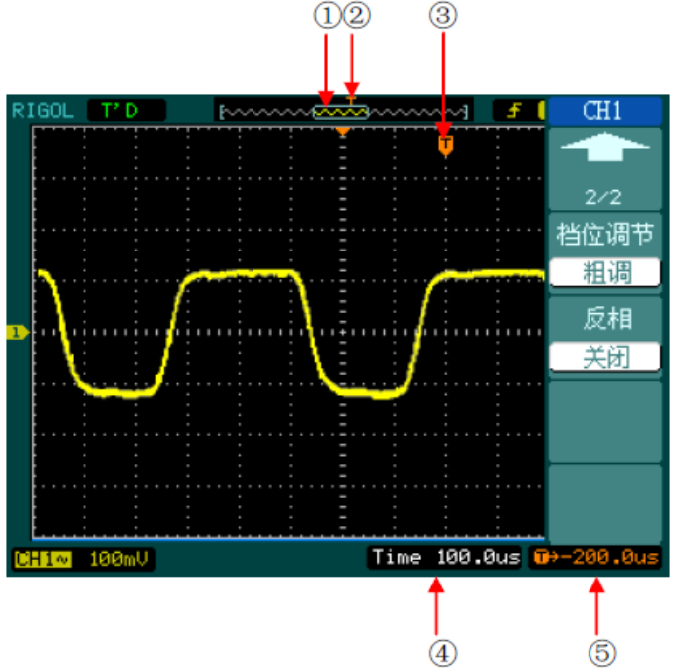
图F2-24 水平设置标志说明
标志说明：
① 此标识表示当前的波形视窗在内存中的位置。
② 标识表示触发点在内存中的位置。
③ 标识表示触发点在当前波形视窗中的位置。
④ 水平时基（主时基）显示，即“秒/格”（s/div）。
⑤ 触发位置相对于视窗中点的水平距离。
★名词解释
Y-T方式：此方式下Y轴表示电压量，X轴表示时间量。
X-Y方式：此方式下X轴表示通道1为电压量，Y轴表示通道2为电压量。
滚动方式：当仪器进入滚动模式，波形自右向左滚动刷新显示。在滚动模式中，波形水平位移和触发控制不起作用。一旦设置滚动模式，时基控制设定必须在500ms/div，或更慢。
慢扫描模式：当水平时基控制设定在50ms/div或更慢，仪器进入慢扫描采样方式。在此方式下，示波器先行采集触发点左侧的数据，然后等待触发，在触发发生后继续完成触发点右侧波形。应用慢扫描模式观察低频信号时，建议将通道耦合设置成直流。
秒/格（s/div）：水平刻度（时基）单位。如波形采样被停止（使用RUN/STOP键），时基控制可扩张或压缩波形。
2. 延迟扫描
延迟扫描用来放大一段波形，以便查看图像细节。延迟扫描时基设定不能慢于主时基的设定。
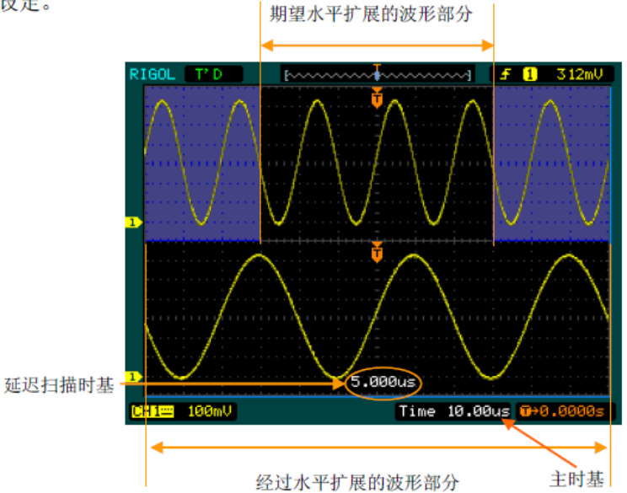
图F2-25 延迟扫描示意图
在延迟扫描下，分两个显示区域，如图F2-25所示。上半部分显示的是原波形，未被半透明蓝色覆盖的区域是期望被水平扩展的波形部分。此区域可以通过转动水平旋钮左右移动，或转动水平旋钮扩大和减小选择区域。下半部分是选定的原波形区域经过水平扩展的波形。值得注意的是，延迟时基相对于主时基提高了分辨率（如图F2-25所示）。由于整个下半部分显示的波形对应于上半部分选定的区域，因此转动水平旋钮减小选择区域可以提高延迟时基，即提高了波形的水平扩展倍数。
★操作技巧：进入延迟扫描不但可以通过水平区域的 MENU 菜单操作，也可以直接按下此区域的水平旋钮作为延迟扫描快捷键，切换到延迟扫描状态。
3. X-Y方式
此方式只适用于通道1和通道2。选择X-Y 显示方式以后，水平轴上显示通道1为电压，垂直轴上显示通道2为电压。X-Y 显示方式如图F2-26所示。
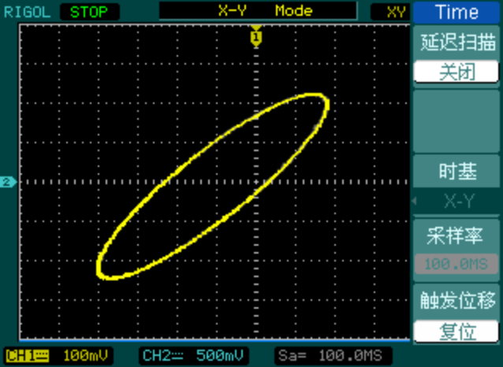
图F2-26 X-Y显示方式
注意：示波器在正常Y-T方式下可应用任意采样速率捕获波形。在X-Y方式下同样可以调整采样率和通道的垂直档位。X-Y方式缺省的采样率是100MSa/s。一般情况下，将采样率适当降低，可以得到较好显示效果的李沙育图形。
以下功能在X-Y显示方式中不起作用：
①自动测量模式
②光标测量模式
③参考或数学运算波形
④延迟扫描（Delayed）
⑤矢量显示类型
⑥水平旋钮
⑦触发控制
4. 设置触发系统
触发决定了示波器何时开始采集数据和显示波形。一旦触发被正确设定，它可以将不稳定的显示转换成有意义的波形。
示波器在开始采集数据时，先收集足够的数据用来在触发点的左方画出波形。示波器在等待触发条件发生的同时连续地采集数据。当检测到触发后，示波器连续地采集足够的数据以在触发点的右方画出波形。
示波器操作面板的触发控制区包括触发电平调节旋钮；触发菜单按键 MENU ；设定触发电平在信号垂直中点的50% ；强制触发按键FORCE 。
：触发电平设定触发点对应的信号电压，按下此旋钮使触发电平立即回零。
50% ：将触发电平设定在触发信号幅值的垂直中点。
FORCE ：强制产生一触发信号，主要应用于触发方式中的“普通”和“单次”模式。
MENU ：触发设置菜单键（见图F2-27）。
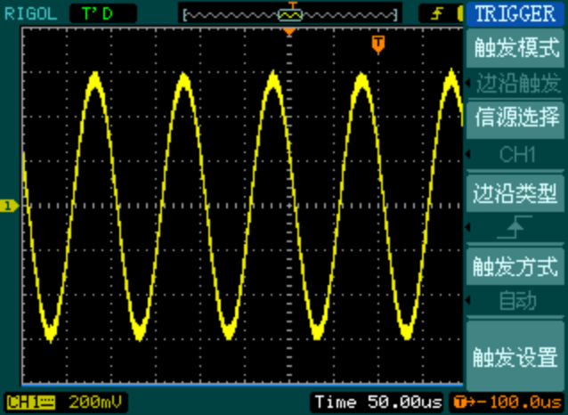
图F2-27 触发系统设置界面
（1）触发控制
触发方式：有边沿、脉宽、斜率、视频、交替五种。
边沿触发：当触发输入沿给定方向通过某一给定电平时，边沿触发发生。
脉宽触发：设定一定的触发条件捕捉特定脉冲。
视频触发：对标准视频信号进行场或行视频触发。
斜率触发：根据信号的上升或下降速率进行触发。
交替触发：稳定触发不同步信号。
下面分别对各种触发方式进行说明。
①边沿触发
边沿触发方式是在输入信号边沿的触发阈值上触发。在选取“边沿触发”时，即在输入信号的上升沿、下降沿或上升和下降沿触发。边沿触发菜单及说明见图F2-28和表F2-10。
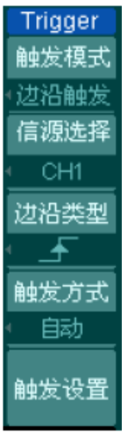
表F2-10 边沿触发菜单说明
功能菜单 | 设定 | 说明
信源选择 | CH1  CH2  EXT  AC Line | 设置通道1作为信源触发信号  设置通道2作为信源触发信号  设置外触发输入通道作为信源触发信号  设置市电触发
边沿类型 | 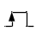  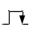 | 设置在信号上升边沿触发  设置在信号下降边沿触发  设置在信号上升沿和下降沿触发
触发方式 | 自动  普通  单次 | 设置在没有检测到触发条件下也能采集波形  设置只有满足触发条件时才采集波形  设置当检测到一次触发时采样一个波形，然后停止
触发设置 | / | 进入触发设置菜单，详细说明见表 F2－16
图F2-28 边沿触发菜单
②脉宽触发
脉宽触发根据脉冲的宽度来确定触发时刻。您可以通过设定脉宽条件捕捉异常脉冲。脉宽触发菜单及说明见图F2-29、图F2-30和表F2-11、表F2-12。
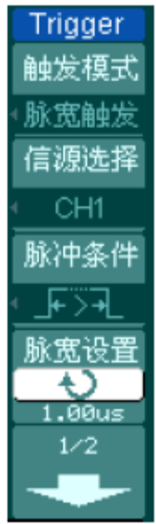
表F2-11 脉宽触发菜单说明（第一页）
功能菜单 | 设定 | 说明
信源选择 | CH1  CH2  EXT | 设置通道1作为信源触发信号  设置通道2作为信源触发信号  设置外触发输入通道作为信源触发信号
脉冲条件 | （正脉宽小于）  （正脉宽大于）  （正脉宽等于）  （负脉宽小于）  （负脉宽大于）  （负脉宽等于） | 设置脉冲条件
脉宽设置 | <脉冲宽度> | 设置脉冲宽度

图F2-29 脉宽触发菜单

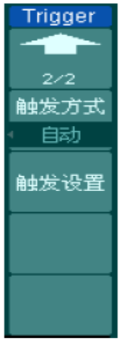
表F2-12 脉宽触发菜单说明（第二页）

★注意：脉冲宽度调节范围为20ns~10s。在信号满足设定条件时，将触发采样。
功能菜单 | 设定 | 说明
触发方式 | 自动  普通  单次 | 设置在没有检测到触发条件下也能采集波形  设置只有满足触发条件时才采集波形  设置当检测到一次触发时采样一个波形，然后停止
触发设置 | / | 进入触发设置菜单，详细说明见表 F2－16

图F2-30 脉宽触发菜单
③视频触发（略）
④斜率触发（略）
⑤交替触发
在交替触发时，触发信号来自于两个垂直通道，此方式可用于同时观察两路不相关信号。您可在该菜单中为两个垂直通道选择不同的触发类型，可选类型有边沿触发，脉宽触发，斜率触发和视频触发，两通道的触发电平等信息显示于屏幕右上角。交替菜单及说明见图F2-31~图F2-33和表F2-13~表F2-15。
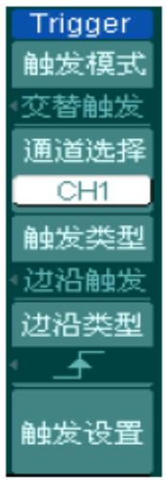
表F2-13 交替触发菜单说明（触发类型为边沿触发）

功能菜单 | 设定 | 说明
通道选择 | CH1  CH2 | 设置通道1的触发类型等信息  设置通道2的触发类型等信息
触发类型 | 边沿触发 | 设置垂直通道的触发类型为边沿触发
边沿类型 | （上升沿）  （下降沿） | 设置在信号上升边沿触发  设置在信号下降边沿触发
触发设置 | / | 进入触发设置菜单，详细说明见表 F2－16

图F2-31 交替触发菜单

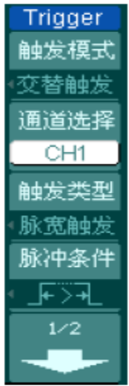
表F2-14 交替触发菜单（触发类型为脉宽触发，第一页）
功能菜单 | 设定 | 说明
通道选择 | CH1  CH2 | 设置通道1的触发类型等信息  设置通道2的触发类型等信息
触发类型 | 脉宽触发 | 设置垂直通道的触发类型为脉宽触发
脉冲条件 | （正脉宽小于）  （正脉宽大于）  （正脉宽等于）  （负脉宽小于）  （负脉宽大于）  （负脉宽等于） | 设置脉冲条件

图F2-32 交替触发菜单
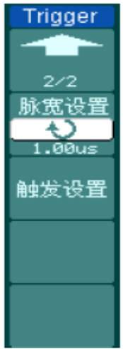
表F2-15 交替触发菜单（触发类型为脉宽触发，第二页）
功能菜单 | 设定 | 说明
脉宽设置 | <脉冲宽度> | 设置脉冲宽度
触发设置 | 脉宽触发 | 进入触发设置菜单，详细说明见表F2－16

图F2-33 交替触发菜单
（2）触发设置
进入触发设置菜单，可以对触发的相关选项进行设置。针对不同的触发方式，可设置的触发选项有所不同。信源选择非数字通道和斜率触发时，可对触发耦合，灵敏度和触发释抑进行设置；视频触发时，可对灵敏度和触发释抑进行设置；交替触发时，根据已选的触发类型不同，可设置的相关选项不同。触发设置菜单及说明见图F2-34、图F2-35、图F2-36和表F2-16、表F2-17、表F2-18。

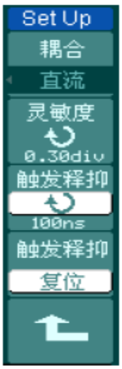
表F2-16 触发设置菜单说明（可设置触发耦合，灵敏度和触发释抑）
功能菜单 | 设定 | 说明
耦合 | 交流  直流  低频抑制  高频抑制 | 设置阻止直流分量通过  设置允许所有分量通过  阻止信号的低频部分通过，只允许高频分量通过  阻止信号的高频部分通过，只允许低频分量通过
灵敏度 | <灵敏度设置> | 设置触发灵敏度
触发释抑 | <触发释抑设置> | 设置可以接受另一触发事件之前的时间量
触发释抑复位 | / | 设置触发释抑时间为100ns

图F2-34 触发设置菜单
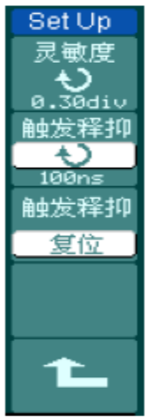

表F2-17 触发设置菜单说明（可设置灵敏度和触发释抑）
功能菜单 | 设定 | 说明
灵敏度 | <灵敏度设置> | 设置触发灵敏度
触发释抑 | <触发释抑设置> | 设置可以接受另一触发事件之前的时间量
触发释抑复位 | / | 设置触发释抑时间为100ns

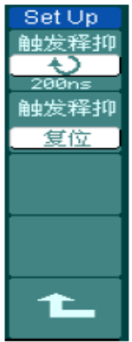
图F2-35 触发设置菜单

表F2-18 触发设置菜单说明（仅能设置触发释抑）
功能菜单 | 设定 | 说明
触发释抑 | <触发释抑设置> | 设置可以接受另一触发事件之前的时间量
触发释抑复位 | / | 设置触发释抑时间为100ns

图F2-36 触发设置菜单
触发释抑
使用触发释抑控制可稳定触发复杂波形（如脉冲系列）。释抑时间是指示波器重新启用触发电路所等待的时间。在释抑期间，示波器不会触发，直至释抑时间结束。例如，一组脉冲系列，要求在该脉冲系列的第一个脉冲触发，则可以将释抑时间设置为脉冲串宽度。如图F2-37所示：
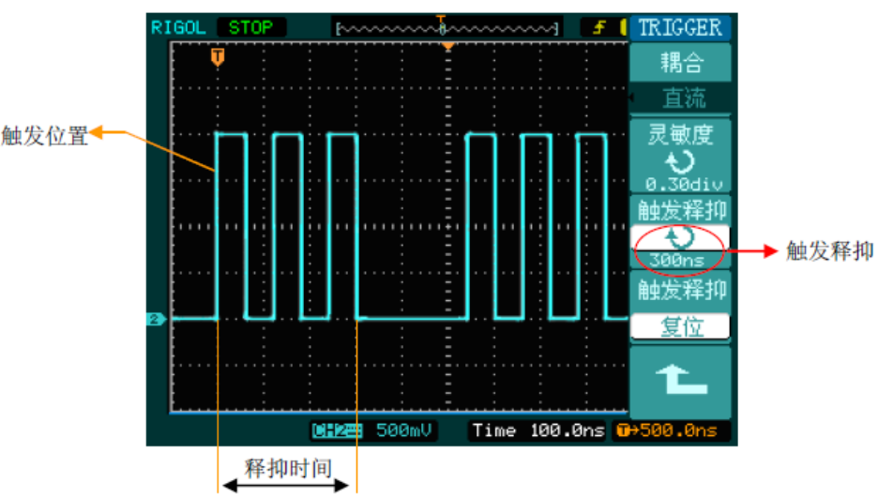
图F2-37 触发抑释示意图
操作说明：
a. 按下触发 MENU 菜单按钮，显示触发菜单。
b. 按触发设置对应的菜单操作键，进入触发设置菜单。
c. 旋动多功能旋钮（）改变释抑时间，直至波形稳定触发。
d. 按触发释抑复位对应的菜单操作键，释抑时间恢复至默认值。
★名词解释
（1）信源：
触发可从多种信源得到,如输入通道（CH1、CH2）、外部触发（EXT）、AC Line（市电）。
输入通道 最常用的触发信源来自输入通道（可任选一个）。被选中作为触发信源的通道，无论其输入是否被显示，都能正常工作。
外部触发 触发信源取自外部触发时，这种触发信源可用于在两个通道上采集数据的同时在第三个通道上触发。例如，可利用外部时钟或待测电路的信号作为触发信源。EXT触发源都使用连接至EXT TRIG接头的外部触发信号。EXT可直接使用信号，可在信号触发电平范围在 -1.2V至+1.2V时使用EXT。
AC Line 即交流电源。这种触发信源可用来显示信号与动力电，如照明设备和动力提供设备之间的关系。示波器将产生触发，无需人工输入触发信号。在使用交流电源作为触发信源时，触发电平设定为0伏，不可调节。

（2）触发方式：
决定示波器在无触发事件情况下的行为方式。本示波器提供三种触发方式：自动，普通和单次触发。
自动触发 这种触发方式使得示波器即使在没有检测到触发条件的情况下也能采样波形。当示波器在一定等待时间（该时间可由时基设置决定）内没有触发条件发生时，示波器将进行强制触发。当强制进行无效触发时，示波器虽然显示波形，但不能使波形同步，则显示的波形将不稳定。当有效触发发生时，显示器上的波形是稳定的。 可用自动方式来监测幅值电平等可能导致波形显示不稳定的因素，如动力供应输出等。
注意：在扫描波形设定在50ms/div或更慢的时基上时，“自动”方式允许没有触发信号。
普通触发 示波器在普通触发方式下只有当触发条件满足时才能采样到波形。在没有触发时，示波器将显示原有波形而等待触发。
单次触发 在单次触发方式下，用户按一次“运行”按钮，示波器等待触发，当示波器检测到一次触发时，采样并显示一个波形，采样停止。
（3）耦合：
触发耦合决定信号的何种分量被传送到触发电路。耦合类型包括直流，交流，低频抑制和高频抑制。
直流耦合 是让信号的所有成分通过。
交流耦合 为阻挡直流成分并衰减10Hz 以下信号。
低频抑制 是阻挡直流成分并衰减低于8kHz的低频成分。
高频抑制 衰减超过150kHz 的高频成分。
（4）预触发/延迟触发：
触发事件以前/后采样的数据。触发位置通常设定在屏幕的水平中心，在全屏显示情况下，可以观察到6格的预触发和延迟信息。可以旋转水平旋钮调节波形的水平位移，查看更多的预触发信息，或者最多触发1s 后的延迟触发信息。 通过观察预触发数据，可以了解触发以前的信号情况。例如捕捉到电路产生的毛刺，通过观察和分析预触发数据，可能会查出毛刺产生的原因。
（5）可变触发灵敏度：
为了排除现实世界信号噪声的影响，得到稳定的触发，触发电路引入了迟滞。DS1052E型系列示波器，迟滞可调范围是0.1div-1.0div。即当设置为1.0div 时，触发电路对于任何峰-峰幅度≤1.0div的信号，不做响应，从而排除噪声的影响。
5. 设置采样系统
如图F2-38所示，在MENU控制区的ACQUIRE为采样系统的功能按键。使用ACQUIRE 按钮弹出图F2-39所示采样设置菜单。通过菜单控制按钮调整采样方式。采样设置菜单说明见表F2-19。
通过改变获取方式的设置，观察因此造成的波形显示变化。
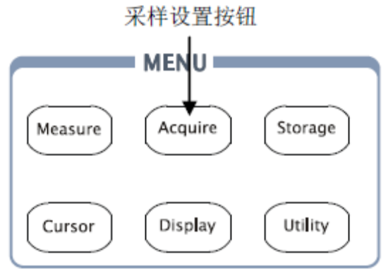
图F2-38 采集功能按钮
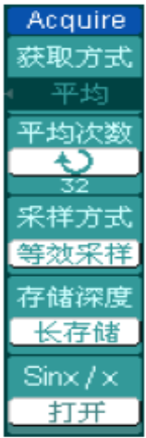
表F2-19 采样设置菜单
功能菜单 | 设定 | 说明
获取方式 | 普通  平均  峰值检测 | 打开普通采样方式  设置平均采样方式  打开峰值检测方式
平均次数 | 2……256 | 以2的倍数步进，从2到256设置平均次数
采样方式 | 实时采样  等效采样 | 设置采样方式为实时采样  设置采样方式为等效采样
存储深度 | 长存储  普通 | 设置存储深度为500kpts或1Mpts  设置存储深度为8kpts 或16kpts
Sinx/x | 打开  关闭 | 选择Sinx/x 插值方式  选择线性插值方式

图F2-39 采样设置菜单
图F2-40为信号包含噪声，未应用平均采样的波形。
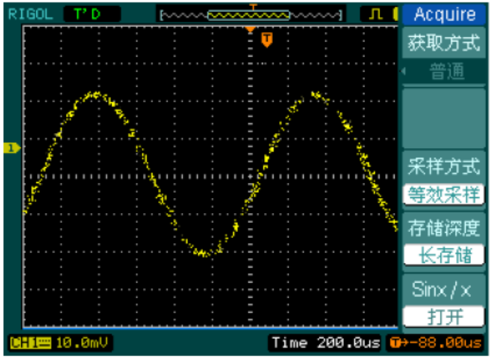
图F2-40 信号包含噪声，未应用平均采样的波形
图F2-41为经过64次平均后，去除噪声影响的波形。
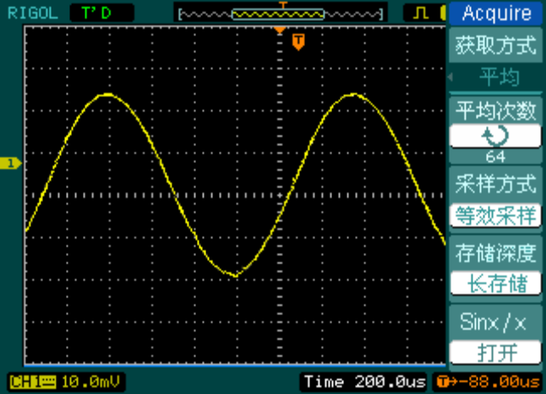
图F2-40 64次平均后，去除噪声影响的波形
注意： 观察单次信号请选用实时采样方式， 观察高频周期性信号请选用等效采样方式。 希望观察信号的包络避免混淆，请选用峰值检测方式（图F2-41）。 期望减少所显示信号中的随机噪声，请选用平均采样方式，平均值的次数可以选择。
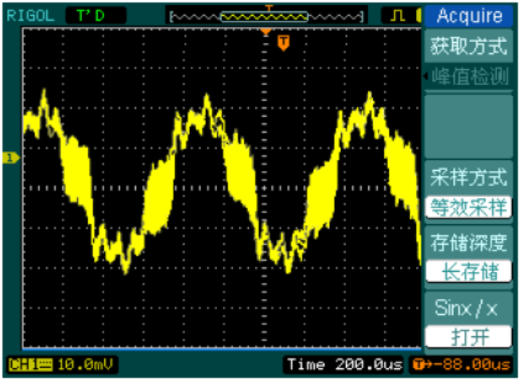
图F2-41 峰值检测显示的波形效果
停止采样：运行在采样功能时，显示波形为活动状态。停止采样，则显示冻结波形。无论处于上述哪一种状态，显示波形可用垂直控制和水平控制来度量或定位。
★名词解释
（1）实时采样：实时采样方式在每一次采样采集满内存空间。实时采样率最高为1GSa/s。在50ns或更快的设置下，示波器自动进行插值算法，即在采样点之间插入光点。
（2）等效采样：即重复采样方式。等效采样方式利于细致观察重复的周期性信号，使用等效采样方式可得到比实时采样高得多的40ps的水平分辨率，即等效25GSa/s。
（3）普通：示波器按相等的时间间隔对信号采样以重建波形。
（4）平均获取方式：应用平均值获取方式可减少所显示信号中的随机或无关噪音。在实时采样或等效采样方式下采样数值，然后将多次采样的波形平均计算。
（5）峰值检测方式：通过采集采样间隔信号的最大值和最小值，获取信号的包络或可能丢失的窄脉冲。在此获取方式下，可以避免信号的混淆，但显示的噪声比较大。
6. 设置显示系统
如图F2-42所示，在MENU控制区的DISPLAY为显示系统的功能按键。
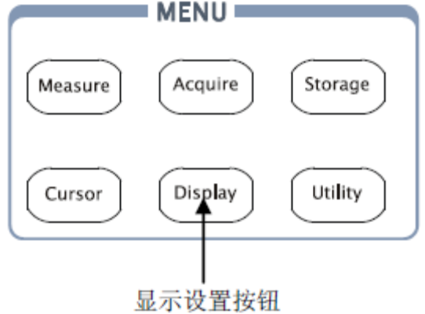
图F2-42 显示功能按钮
使用DISPLAY按钮弹出图F2-43所示设置菜单。通过菜单控制按钮调整显示方式。显示设置菜单见表
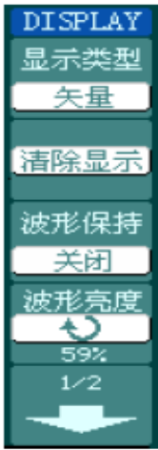
表F2-20 显示设置菜单说明（第一页）
功能菜单 | 设定 | 说明
显示类型 | 矢量  点 | 采样点之间通过连线的方式显示  直接显示采样点
清除显示 | / | 清除所有屏幕显示波形
波形保持 | 关闭  无限 | 记录点以高刷新率变化  记录点一直保持，直至波形保持功能被关闭
波形亮度 | 〈波形亮度〉 | 设置波形亮度

图F2-43 显示设置菜单

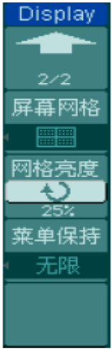
表F2-20 显示设置菜单说明（第二页）
功能菜单 | 设定 | 说明
屏幕网格 |  | 打开背景网格及坐标  关闭背景网格  关闭背景网格及坐标
网格亮度 | 〈网格亮度〉 | 设置网格亮度
菜单保持 | 1S  2S  5S  10S  20S  无限 | 设置隐藏菜单时间。菜单将在最后一次按键动作后的设置时间内隐藏。

图F2-44 显示设置菜单
★要点说明：
显示类型：显示类型包含矢量和点显示。矢量显示模式下，示波器采取数字内插的方式连接采样点，并且包含线性和sin(x)/x两种模式。sin(x)/x内插方式适用实时采样方式，并且在50ns或更快时基下有效。
刷新率：刷新率是数字示波器的一项重要指标，它是指示波器每秒刷新屏幕波形的次数。刷新率的快慢将影响示波器快速观察信号动态变化的能力。
调节波形亮度：多功能旋钮（）在未指定任何功能时，旋动此旋钮均是调节模拟通道波形亮度值。
7. 存储和调出（略）
8. 辅助系统功能设置（略）
9. 自动测量
如图F2-45所示，在MENU控制区的MEASURE为自动测量功能按键。
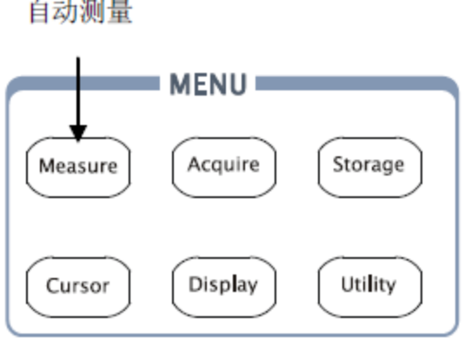
F2-45 自动测量功能按钮
菜单说明：
按MEASURE自动测量功能键，系统显示自动测量操作菜单。本示波器具有20种自动测量功能。包括峰峰值、最大值、最小值、顶端值、底端值、幅值、平均值、均方根值、过冲、预冲、频率、周期、上升时间、下降时间、正占空比、负占空比、延迟1→2 、延迟1→2、正脉宽、负脉宽的测量，共10种电压测量和10种时间测量。测量功能菜单及说明见图F2-46和表F2-21。
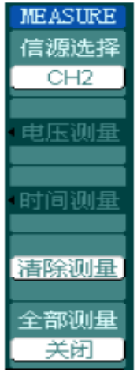
表F2-21 测量功能菜单说明

功能菜单 | 显示 | 说明
信源选择 | CH1  CH2 | 设置被测信号的输入通道
电压测量 | / | 选择测量电压参数
时间测量 | / | 选择测量时间参数
清除测量 | / | 清除测量结果
全部测量 | 关闭  打开 | 关闭全部测量显示  打开全部测量显示

图F2-46 测量功能菜单
（1）电压测量
电压测量菜单及测量项目说明见图F2-47、F2-48、F2-49和表F2-22、F2-23、F2-24。
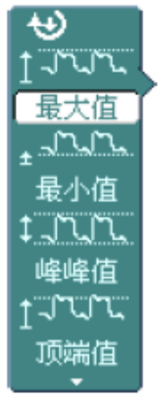
表F2-22 电压测量项目说明（第一页）

功能菜单 | 显示 | 说明
最大值 | / | 测量信号最大值
最小值 | / | 测量信号最小值
峰峰值 | / | 测量信号峰峰值
顶端值 | / | 测量方波信号顶端值

图F2-47 电压测量项目菜单

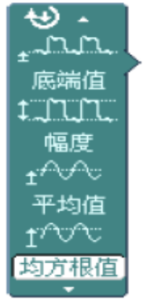
表F2-23 电压测量项目说明（第二页）
功能菜单 | 显示 | 说明
底端值 | / | 测量方波信号底端值
幅度 | / | 测量信号幅度值
平均值 | / | 测量信号平均值
均方根值 | / | 测量信号均方根值

图F2-48 电压测量项目菜单
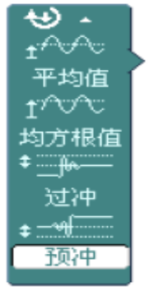
表F2-24 电压测量项目说明（第三页）
功能菜单 | 显示 | 说明
过冲 | / | 测量沿信号过冲值
预冲 | / | 测量沿信号预冲值

图F2-49 电压测量项目菜单
（2）时间测量
时间测量菜单及说明见图F2-50、F2-51、F2-52和表F2-25、F2-26、F2-27。
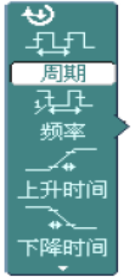
表F2-25 时间测量项目说明（第一页）
功能菜单 | 显示 | 说明
周期 | / | 测量信号的周期
频率 | / | 测量信号的频率
上升时间 | / | 测量上升沿信号上升的时间
下降时间 | / | 测量下降沿信号下降的时间

图F2-50 时间测量项目菜单

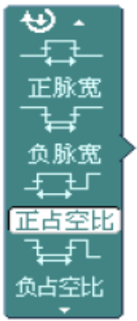
表F2-26 时间测量项目说明（第二页）
功能菜单 | 显示 | 说明
正脉宽 | / | 测量脉冲信号的正脉宽
负脉宽 | / | 测量脉冲信号的负脉宽
正占空比 | / | 测量脉冲信号的正占空比
负占空比 | / | 测量脉冲信号的负占空比

图F2-51 时间测量项目菜单
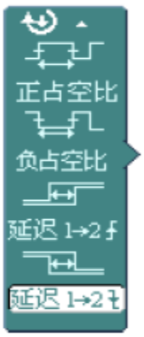
表F2-27 时间测量项目说明（第三页）
功能菜单 | 显示 | 说明
延迟1→2 | / | 测量CH1、CH2信号在上升沿处的延迟时间
延迟1→2 | / | 测量CH1、CH2信号在下降沿处的延迟时间

图F2-52 时间测量项目菜单
注意：自动测量的结果显示在屏幕下方，最多可同时显示3个。当显示已满时，新的测量结果会导致原结果左移，从而将原屏幕最左端的结果挤出屏幕之外。
操作说明：
① 选择被测信号通道：根据信号输入通道不同，选择CH1或CH2。按钮操作顺序为， MEASURE →信源选择→CH1或CH2。
② 获得全部测量数值：如图F2-53菜单所示，按5号菜单操作键，设置“全部测量”项状态为打开。18种测量参数值显示于屏幕下方。
③ 选择参数测量：按2号或3号菜单操作键选则测量类型，查找感兴趣的参数所在的分页。按钮操作顺序为：MEASURE →电压测量、时间测量→最大值、最小值……。
④ 获得测量数值：应用2、3、4、5号菜单操作键选择参数类型，并在屏幕下方直接读取显示的数据。若显示的数据为“*****”，表明在当前的设置下，此参数不可测。
⑤ 清除测量数值：如图F2-53菜单所示，按4号菜单操作键选择“清除测量” 。此时，所有屏幕下端的自动测量值从屏幕消失。
（3）电压参数的自动测量
DS1052E示波器可以自动测量的电压参数包括峰峰值、最大值、最小值、平均值、均方
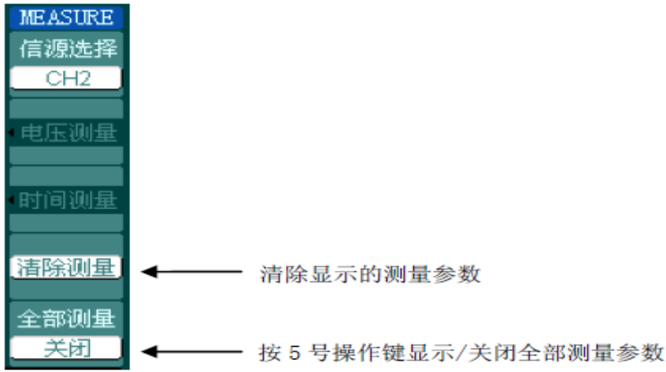
图F2-53 打开/关闭测量参数的参数
根值、顶端值、底端值。图F2-54表述了一系列电压参数的物理意义。
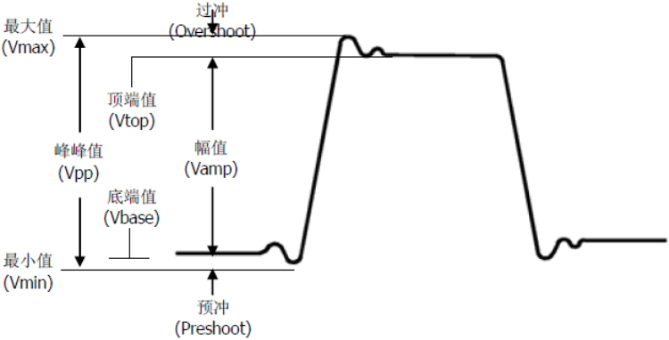
图F2-54 电压参数示意
峰峰值（Vpp）：波形最高点波峰至最低点的电压值。
最大值（Vmax）：波形最高点至GND（地）的电压值。
最小值（Vmin）：波形最低点至GND（地）的电压值。
幅值（Vamp）：波形顶端至底端的电压值。
顶端值（Vtop）：波形平顶至GND（地）的电压值。
底端值（Vbase）：波形平底至GND（地）的电压值。
过冲（Overshoot）：波形最大值与顶端值之差与幅值的比值。
预冲（Preshoot）：波形最小值与底端值之差与幅值的比值。
平均值（Average）：单位时间内信号的平均幅值。
均方根值（Vrms）：即有效值。依据交流信号在单位时间内所换算产生的能量，对应于产生等值能量的直流电压，即均方根值。
（4）时间参数的自动测量
DS1052E示波器可以自动测量信号的频率、周期、上升时间、下降时间、正脉宽、负脉
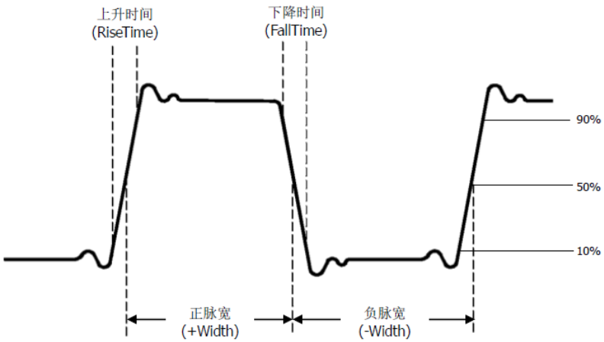
图F2-55 时间参数示意
宽、延迟1→2、延迟1→2、正占空比、负占空比十种时间参数的自动测量。图F2-55为时间参数示意图。
上升时间（Rise Time）：波形幅度从10%上升至90%所经历的时间。
下降时间（Fall Time）：波形幅度从90%下降至10%所经历的时间。
正脉宽（+Width）：正脉冲在50%幅度时的脉冲宽度。
负脉宽（-Width）：负脉冲在50%幅度时的脉冲宽度。
延迟1→2（Delay1→2）：通道1、2相对于上升沿的延时。
延迟1→2（Delay1→2）：通道1、2相对于下降沿的延时。
正占空比（+Duty）：正脉宽与周期的比值。
负占空比（-Duty）：负脉宽与周期的比值。
（5）光标测量
如图F2-56所示，在MENU控制区的CURSOR为光标测量功能按键。
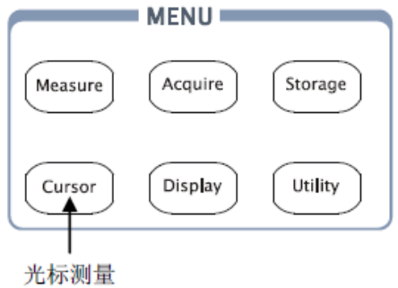
图F2-56 光标测量功能按钮
光标模式允许用户通过移动光标进行测量。光标测量分为3 种模式：
① 手动方式：
光标X或Y方式成对出现，并可手动调整光标的间距。显示的读数即为测量的电压或时间值。当使用光标时，需首先将信号源设定为所要测量的波形。
手动光标测量方式是测量一对X光标或Y的坐标值及二者间的增量。手动测量菜单及说明见图F2-57和表F2-28。
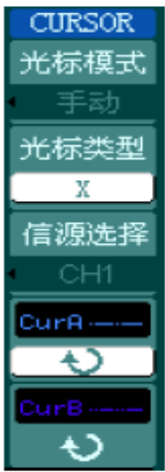
表F2-28 手动测量菜单说明
功能菜单 | 设定 | 说明
光标模式 | 手动 | 手动调整光标间距以测量X或Y参数
光标类型 | X  Y | 光标显示为垂直线，用来测量水平方向上的参数。  光标显示为水平线，用来测量垂直方向上的参数。
信源选择 | CH1  CH2  MATH/  FFT | 选择被测信号的输入通道

图F2-57 手动测量菜单
操作步骤如下：
a 选择手动测量模式：按键操作顺序为，CURSOR →光标模式→手动。
b 选择被测信号通道：根据被测信号的输入通道不同，选择CH1或CH2。按键操作顺序为，信源选择→CH1、CH2或MATH（ FFT ）。
c 选择光标类型：根据需要测量的参数分别选择X或Y光标。按键操作顺序为，光标类型→X或Y。
d 移动光标以调整光标间的增量（见表F2-29）：
表F2-29 光标操作说明
功能菜单 | 设定 | 说明
光标模式 | 手动 | 手动调整光标间距以测量X或Y参数
光标类型 | X  Y | 光标显示为垂直线，用来测量水平方向上的参数。  光标显示为水平线，用来测量垂直方向上的参数。
信源选择 | CH1  CH2  MATH/  FFT | 选择被测信号的输入通道
光标 | 增量 | 操作
CurA  （光标A） | X  Y | 旋动多功能旋钮（）使光标A左右移动  旋动多功能旋钮（）使光标A上下移动
CurB  （光标B） | X  Y | 旋动多功能旋钮（）使光标B左右移动  旋动多功能旋钮（）使光标B上下移动

注：只有当前菜单为光标功能菜单时，才能移动光标。
e 获得测量数值：
光标1位置（时间以触发偏移位置为基准，电压以通道接地点为基准）。
光标2位置（时间以触发偏移位置为基准，电压以通道接地点为基准）。
光标1、2的水平间距（△X），即光标间的时间值。
光标1、2水平间距的倒数（1/△X）。
光标1、2的垂直间距（△Y），即光标间的电压值。
注：当光标功能打开时，测量数值自动显示于屏幕右上角。
★名词解释
Y光标：Y光标是进行垂直调整的水平虚线，通常指Volts值，当信源为数学函数时，测量单位与该数学函数相对应。
X光标：是进行水平调整的垂直虚线，通常指示相对于触发偏移位置的时间。当信源为FFT时，X光标代表频率。
② 追踪方式：
水平与垂直光标交叉构成十字光标。十字光标自动定位在波形上，通过旋动多功能旋钮（）可以调整十字光标在波形上的水平位置。示波器同时显示光标点的坐标。追踪测量菜单及说明见图F2-58和表F2-30。
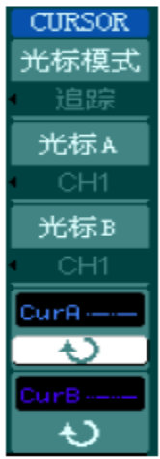
表F2-30 追踪测量菜单说明
图F2-58 追踪测量菜单
功能菜单 | 设定 | 说明
光标模式 | 追踪 | 设定追踪方式，定位和调整十字光标在被测波形上的位置。
光标A | CH1  CH2  无光标 | 设定追踪测量通道1的信号 设定追踪测量通道2的信号 不显示光标A
光标B | CH1  CH2  无光标 | 设定追踪测量通道1的信号 设定追踪测量通道2的信号 不显示光标B
CurA  （光标A） |  | 设定旋动多功能旋钮（）调整光标A的水平坐标
CurB  （光标B） |  | 设定旋动多功能旋钮（）调整光标B的水平坐标
光标追踪测量方式是在被测波形上显示十字光标，通过移动光标的水平位置，光标自动在波形上定位，并显示当前定位点的水平、垂直坐标和两光标间水平、垂直的增量。其中，水平坐标以时间值显示，垂直坐标以电压值显示。
操作步骤如下：
a 选择光标追踪测量模式,按键操作顺序为： CURSOR → 光标模式→追踪。
b 选择光标A、B的信源,根据被测信号的输入通道不同，选择CH1或CH2。若不希望显示此光标，则选择无光标。
按键操作顺序为： 光标A 或光标B→ CH1、CH2 或无光标。
c 移动光标在波形上的水平位置：见表F2-31。
注意：
只有当前菜单是光标追踪菜单时，才能水平移动光标。在其它菜单状态下，十字光标在当前窗口的水平位置不会改变，垂直光标可能因为波形的瞬时变化而上下摆动。
表F2-31 光标操作说明

光标 | 操作
光标A | 旋动多功能旋钮（）使光标A在波形上水平移动
光标B | 旋动多功能旋钮（）使光标B在波形上水平移动

d 获得测量数值：
光标1 位置（时间以触发偏移位置为基准，电压以通道接地点为基准）
光标2 位置（时间以触发偏移位置为基准，电压以通道接地点为基准）
光标1、2 的水平间距（△X）：即光标间的时间值（以“秒”为单位）。
光标1、2 水平间距的倒数（1/△X）（以“赫兹”为单位）。
光标1、2 的垂直间距（△Y）：即光标间的电压值（以“伏”为单位）。
③ 自动测量方式：
通过此设定，在自动测量模式下，系统会显示对应的电压或时间光标，以揭示测量的物理意义。系统根据信号的变化，自动调整光标位置，并计算相应的参数值。
注意：此种方式在未选择任何自动测量参数时无效。

自动模式的菜单及说明见图F2-58和表表F2-32。

表F2-32 自动测量菜单说明
功能菜单 | 设定 | 说明
光标模式 | 自动测量 | 显示当前自动测量的参数所应用的光标（见图 F2-59）

图F2-58 自动测量菜单
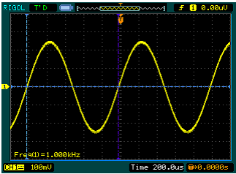
图F2-59 频率自动测量光标示意图
光标自动测量模式显示当前自动测量参数所应用的光标。若没有在MEASURE菜单下选择任何的自动测量参数，将没有光标显示。
本示波器可以自动移动光标测量MEASURE菜单下的所有20种参数。
（6）使用执行按钮
执行按键包括AUTO（自动设置）和RUN/STOP（运行/停止）。
AUTO（自动设置）：自动设定仪器各项控制值，以产生适宜观察的波形显示。
按AUTO（自动设置）钮，快速设置和测量信号。按AUTO后，菜单显示如图F2-60，自动设置菜单的说明见表F2-33。

图F2-33 自动设置菜单说明
功能菜单 | 设定 | 说明
多周期 | / | 设置屏幕自动显示多个周期信号
单周期 | / | 设置屏幕自动显示单个周期信号
上升沿 | / | 自动设置并显示上升时间
下降沿 | / | 自动设置并显示下降时间
（撤销） | / | 撤销自动设置，返回前一状态

图F2-60 自动设置菜单
自动设定功能项目见表F2-34。
RUN/STOP（运行/停止）：运行和停止波形采样。
注意：在停止的状态下，对于波形垂直档位和水平时基可以在一定的范围内调整，相当于对信号进行水平或垂直方向上的扩展。

表F2-34 自动设定项目

功能 | 设定
显示方式 | Y/T
获取方式 | 普通
垂直耦合 | 根据信号调整到交流或直流
垂直“V/div” | 调节至适当档位
垂直档位调节 | 粗调
带宽限制 | 关闭（即满带宽）
信号反相 | 关闭
水平位置 | 居中
水平“S/div” | 调节至适当档位
触发类型 | 边沿
触发信源 | 自动检测到有信号输入的通道
触发耦合 | 直流
触发电平 | 中点设定
触发方式 | 自动
旋钮 | 触发位移

